Лабораторная работа №2
Тема: Установка и настройка сетевых протоколов. Изучение сетевых настроек windows
Цель работы: Освоить принципы настройки сетевых параметров ОС Windows.

Методические указания к выполнению работы
Для настройки сети машины, подключенной к локальной сети, необходимо обратиться к «Свойствам» «Сетевого окружения» (рисунок 1)
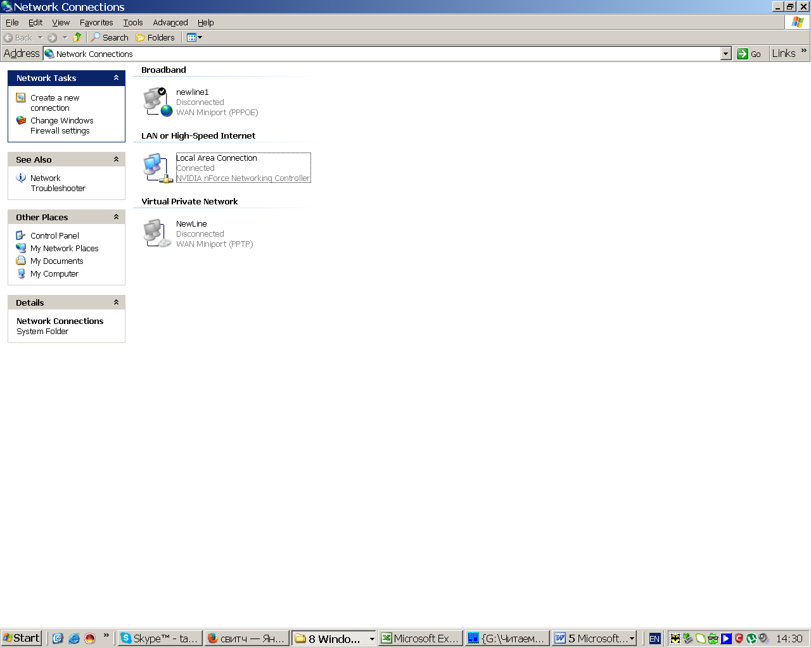
Рисунок 1 – «Свойства сетевого окружения»
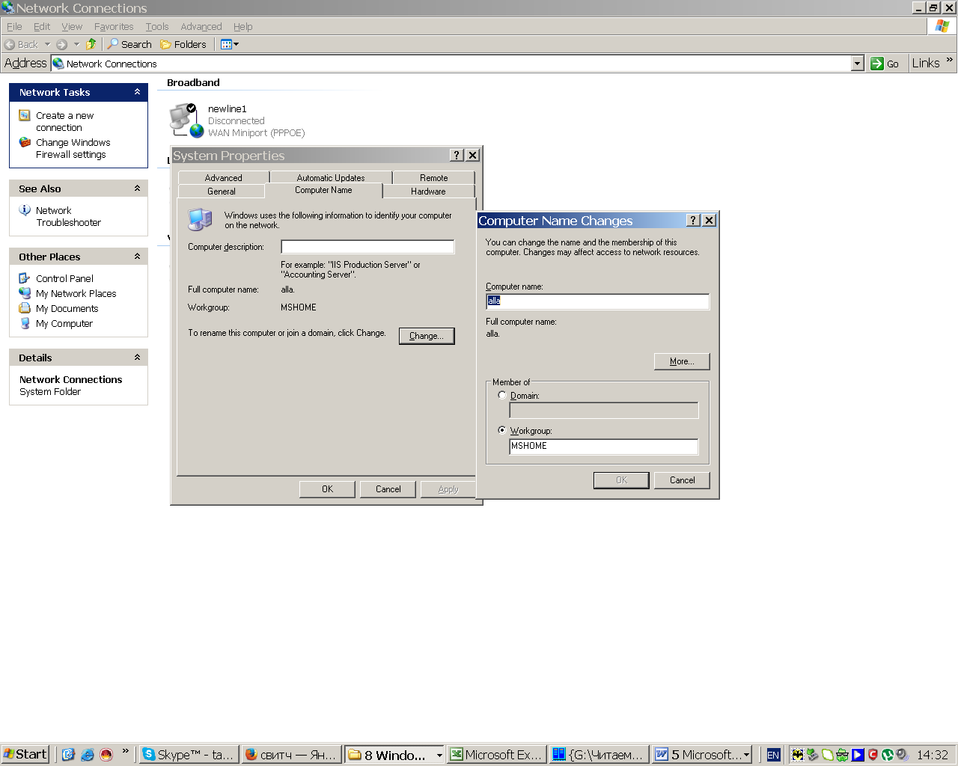
Рисунок 2- «Свойства «Мой компьютер»»
Здесь необходимо указать имя компьютера в сети, к какой рабочей группе или домену принадлежит Ваш компьютер, и заполнить «Описание компьютера» (иногда совпадает с именем компьютера).
Теперь следует обратиться к вкладке «Конфигурации» (Рисунок 3)

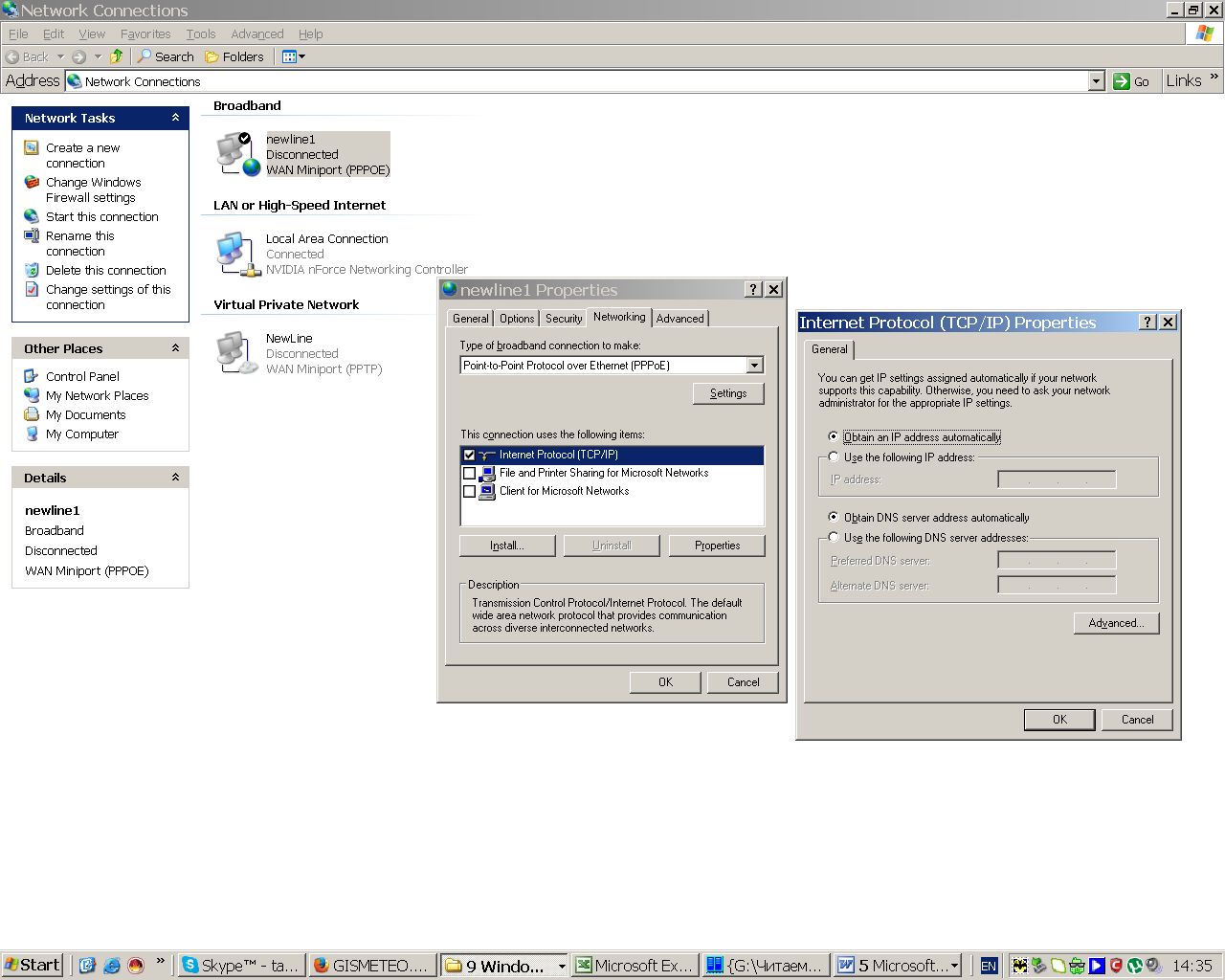
Рисунок 3.а – Просмотр установленных компонентов
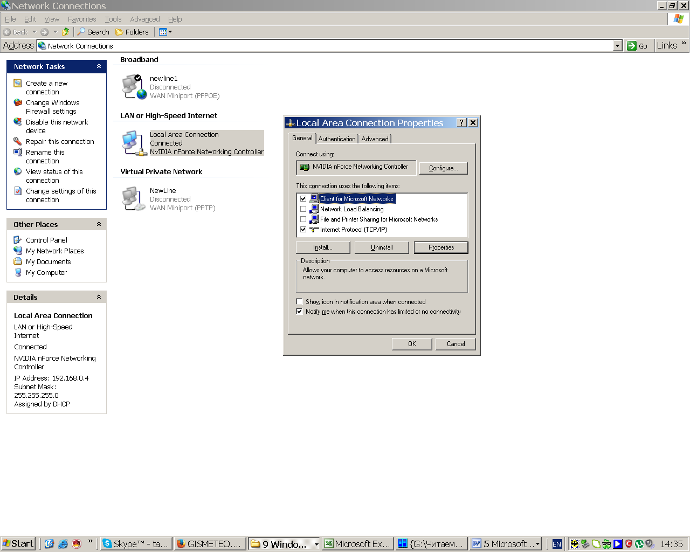
Рисунок 3.б - Просмотр установленных компонентов

Для установления сети на локальном компьютере необходимо установить ряд протоколов и служб.

На рисунке 3 показано, какие компоненты могут быть установлены для определенного компьютера (могут быть некоторые изменения в зависимости от типа сети).
Например, служба доступа к файлам и принтерам устанавливается в том случае, если необходимо организовывать доступ к локальным ресурсам узла для других пользователей или иметь доступ к ресурсам, предоставляемыми другими узлами сети.
Способ входа в сеть может быть или «Клиент для сетей Microsoft» или «Обычный вход в Windows». Выбор того или иного способа связан также с особенностями сети. Пользователи, объединенные в группы (например, PMI) для входа в сеть обычно используют способ входа в сеть - «Клиент для сетей Microsoft». При таком входе при загрузке компьютера предлагается ввести логин и пароль, после чего будут доступны ресурсы сети, разрешенные для использования данной рабочей группы и, непосредственно, вошедшему под определенным логином и паролем пользователю.
«Клиент для сетей Microsoft» обеспечивает связь с другими компьютерами и серверами, работающими в среде Microsoft Windows, а также доступ к общим файлам и принтерам.
Далее следует установить протоколы, необходимые для осуществления доступа в сеть. Чтобы добавить новый протокол необходимо выполнить «Добавить…» и из предложенного списка выбрать протоколы.
С помощью «Добавить», можно также выбрать и другие типы устанавливаемых компонент (служба, клиент, сетевая плата) (рисунок 4)
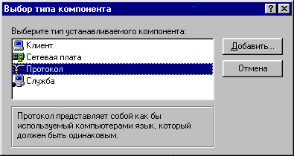
Рисунок 4 – Выбор типа устанавливаемого компонента
Следует особое внимание обратить на настройку «TCP/IP» - стек протоколов, используемый для подключения к Internet.
Настройка TCP/IP включает в себя набор вкладок. На каждой вкладке предложено ввести основные свойства TCP/IP. К таким свойствам относятся IP-адрес, маска подсети, сервер DNS, шлюз, привязка.
Установка IP-Address (рисунок 5 ). IP- Address конкретного узла

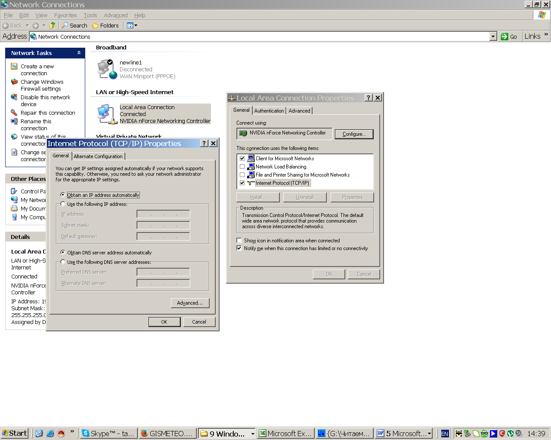
Рисунок 5 «Свойства» Настройка TCP/IP

можно узнать у администратора сети.
Маска подсети может быть различной, значение маски подсети связано с особенностями организации сегментов сети и назначается также администратором сети.
«Gateway» или шлюз – устройство, которое обеспечивает выход в другую сеть, назначается администратором сети.
Сервер DNS осуществляет соответствие между IP-адресами и именами узлов. В DNS прописывается адрес этого сервера.
Для конкретной сети маска подсети, Gateway, DNS Server свои. При настройке сети на Вашем компьютере и незнанию вышеперечисленной информации, следует обратиться к системному администратору.
Следует помнить о том, что вся перечисленная выше информация, прописываемая в свойствах ТCP/IP, может устанавливаться автоматически, без непосредственного участия пользователя. Автоматическое назначение IP-адресов, DNS-сервера, шлюза, маски подсети выполняется с помощью DHCP-сервера. DHCP-сервер настраивается в сети, и как только производится включение компьютера, узел посылает DHCP-запрос на получение основных параметров конфигурации, а DHCP – сервер назначает все перечисленные свойства TCP/IP автоматически. При этом значительно упрощается процесс настройки сети на локальном узле.
Одной из особенностей работы DHCP-сервера является то, что IP-адрес узла может назначаться по-разному. Первый вариант, когда IP-адреса выделяются динамически из пула свободных адресов. Второй вариант, когда в целях безопасности и разграничения доступа к ресурсам по IP-адресам, IP-адреса назначаются статически, т.е. происходит привязка IP-адреса к MAC-адресу сетевой карты. Если в первом варианте у клиента, подключающегося к сети, каждый раз может быть разный IP-адрес из пула свободных, то во втором случае, каждому клиенту IP-адрес устанавливается жестко на все время.
Просмотреть информацию о сетевых настройках Вашего компьютера из командной строки, можно используя команду ipconfig (winipcfg в старых версиях ОС), см. рисунок 6.
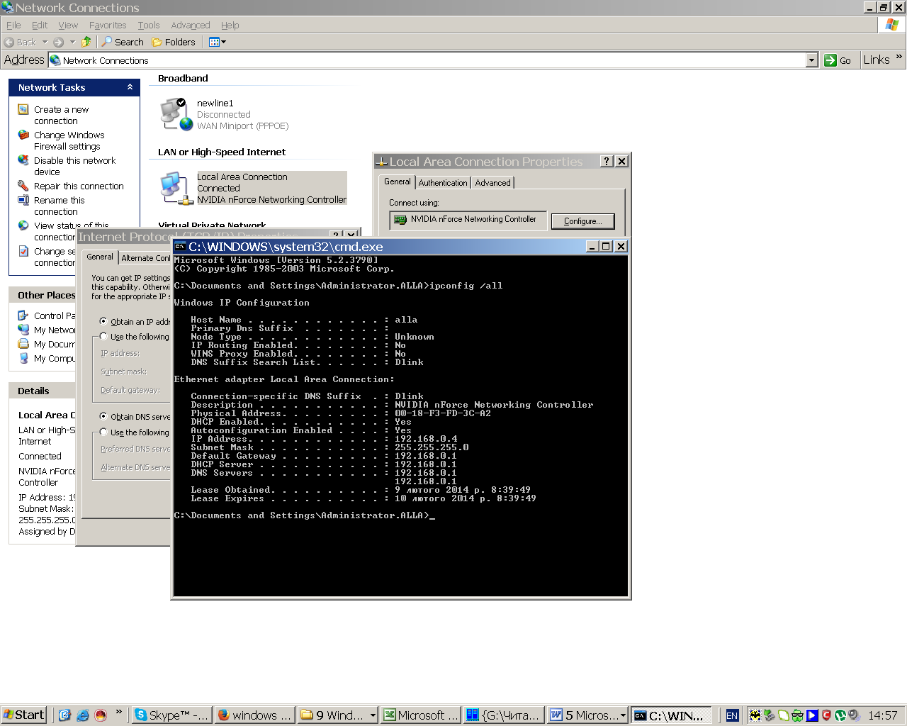
Рисунок 6 – Пример работы команды ipconfig /all

Следует помнить, что очень часто ipconfig используют не только для просмотра сетевых настроек (ipconfig /all), но и для обновления параметров сети (ipconfig /renew).
Приведенные в методических указаниях настройки (скриншоты) относятся к ОС Windows server 2003. Существенных отличий в настройках TCP/IP в ОС семества Windows нет. Есть некоторое различие в визуальном отображении свойств сети, поэтому, выполняя данную лабораторную работу под ОС Windows XP, ОС Windows 7, пожалуйста, самостоятельно разберитесь с настройками сети и представьте в отчете скриншоты, соответствующие сетевым настройкам Вашего компьютера.
Для быстрого просмотра настроек сети Вашего компьютера в ОС Windows XP воспользуйтесь командой ipconfig, запущенной из командной строки. Вызов командной строки – команда cmd.
Информация по команде ipconfig:
ipconfig /?
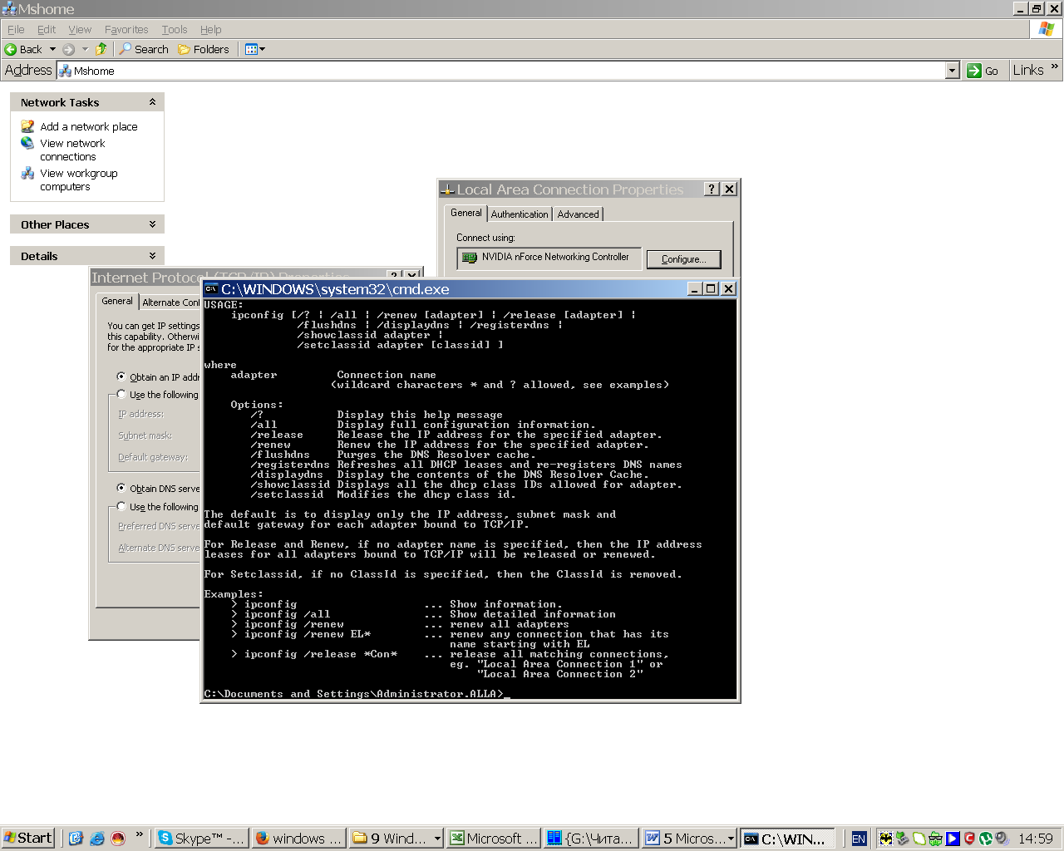
Рисунок 7 – помощь по команде «ipconfig»
/? Отобразить это справочное сообщение.
/all Отобразить полную информацию о настройке параметров.
/release Освободить IP-адрес для указанного адаптера.
/renew Обновить IP-адрес для указанного адаптера.
/flushdns Очистить кэш разрешений DNS.
/registerdns Обновить все DHCP-аренды и перерегистрировать DNS-имена
/displaydns Отобразить содержимое кэша разрешений DNS.
/showclassid Отобразить все допустимые для этого адаптера коды (IDs) классов DHCP.
/setclassid Изменить код класса DHCP (ID).
По умолчанию отображается только IP-адрес, маска подсети и стандартный шлюз для каждого подключенного адаптера, для которого выполнена привязка с TCP/IP.
Для ключей /release и /renew, если не указано имя адаптера, то будет освобожден или обновлен IP-адрес, выданный для всех адаптеров, для которых существуют привязки с TCP/IP.
Для ключа SetClassID, если не указан код класса (ID), то существующий код класса будет удален.
Примеры:
> ipconfig - Отображает краткую информацию.
> ipconfig /all - Отображает полную информацию.
> ipconfig /renew - Обновляет сведения для всех адаптеров.
> ipconfig /renew EL* - Обновляет сведения для адаптеров,
начинающихся с EL....
> ipconfig /release *ELINK?21* - Освобождает IP-адреса для всех адаптеров, удовлетворяющих запросу, например, ELINK-21, myELELINKi21adapter.
В разнородной сети (в сети, где используются различные операционные системы) бывает затруднительно настроить локальную сеть таким образом, чтобы ресурсы одного узла были доступны для других узлов. Чтобы избежать подобных проблем, и для быстрого поиска узла по его NetBIOS-имени, можно использовать дополнительные возможности сетевых настроек, в частности использование файла lmhosts.sam. Этот файл содержит таблицу соответствия IP-адресов и обычных (NetBIOS) имен компьютеров. Каждый элемент должен располагаться в отдельной строке. IP-адрес должен начинаться с первой позиции строки, а за ним следует соответствующее имя компьютера. IP-адрес и имя компьютера должны быть отделены друг от друга хотя бы одним пробелом или символом табуляции. Знак "#" используется обычно для указания на начало комментария.
Для быстрого доступа к ресурсам узлов, находящихся в других подсетях, можно прописать соответствии IP-адресов и DNS- именами узлов.
Этот файл называется hosts и содержит сопоставления IP-адресов DNS - именам узлов. Каждый элемент должен располагаться в отдельной строке. IP-адрес должен находиться в первом столбце, за ним должно следовать соответствующее имя. IP-адрес и имя узла должны разделяться хотя бы одним пробелом. Кроме того, в некоторых строках могут быть вставлены комментарии, они должны следовать за именем узла и отделяться от него символом '#'.
# Например:
      - localhost

Следует обратить внимание на то, что использование файлов hosts и lmhosts.sam целесообразно в том случае, если узлы, к которым Вы хотите получить более быстрый доступ, получают один и тот же IP-адрес (статический) при настроенном DHCP-сервере.
Установка дополнительных протоколов зависит от конфигурации сети, необходимость установки тех или иных протоколов можно узнать у сетевого администратора.

Задание к лабораторной работе и требования к отчету по лабораторной работе №2:
В соответствии с изложенным теоретическим материалом, выполнить ряд действий по установке сетевых компонентов. Посмотреть сетевые настройки на локальном компьютере, уметь объяснить использование соответствующих протоколов и их свойств, ответить на контрольные вопросы.
- Определить количество сетевых подключений, используемых Вашим компьютером (скриншот).
- Для каждого подключения дать его характеристику, подробно со скриншотами каждого окна и каждой вкладки с комментариями по каждому пункту настройки (назначение, что означает данное значение пункта и т.п.)
Для VPN-подключений:
  - общие;
  - параметры;
  - безопасность;
  - сеть;
  - дополнительно.
Для подключений по локальной сети (для каждого сетевого адаптера – его тип и перечень свойств):
- общие (для каждого установленного компонента – его свойства подробно);
- дополнительно.
Для соединений удаленного доступа:
- общие;
- параметры;
- безопасность;
- сеть;
- дополнительно;

- Продемонстрировать создание нового подключения удаленного доступа;
- Продемонстрировать создание нового подключения к виртуальной частной сети.
- Продемонстрировать добавление нового протокола, службы или клиента для любого сетевого подключения.
- Показать, к какой рабочей группе принадлежит компьютер.
- Продемонстрировать, как и где включается – выключается возможность расшаривания ресурсов.
- Показать, как разрешается доступ к общему ресурсу и как устанавливаются права доступа.

Контрольные вопросы:
- Какие сетевые протоколы Вы знаете?
- Какие транспортные протоколы Вы знаете?
- Что такое привязка?
- Объяснить основные настройки TCP/IP.
- Функции DHCP.
- Что такое шлюз?
- Назначение маски подсети?
- Какие параметры сети могут назначаться сервером DHCP.
- Назначение файлов hosts и lmhosts.sam.
- Что такое MAC-адрес.
- Что позволяет выполнять команда ipconfig?

